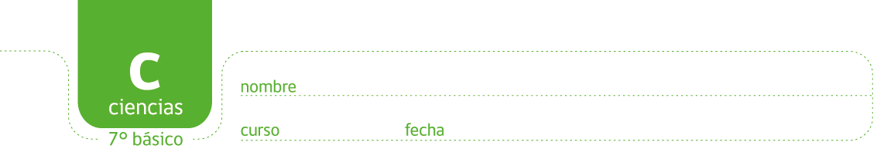

PAUTA ¿CÓMO COMIENZA LA PUBERTAD EN LA MUJER?
